HA-Elastos操作系统

上海科泰世纪科技有限公司
2006-11

目录

HA-Elastos基础设计 - 2 -
1构件 - 2 -
1.1 什么是构件？ - 2 -
构件 - 2 -
构件规约 - 2 -
构件的实现 - 2 -
构件模型 - 3 -
1.2 为什么要构件编程 - 3 -
面向对象编程 - 3 -
面向构件编程 - 3 -
面向中间件编程 - 4 -
2、构件运行容器 - 5 -
2.1 软件运行时容器技术 - 5 -
2.1.1 控制反转(Ioc) - 5 -
2.1.2 容器 - 5 -
2.1.3 构件容器 - 6 -
2.2 Elastos支持的几种容器 - 6 -
2.2.1 进程容器 - 6 -
2.2.2 线程容器 - 7 -
2.2.3 DOMAIN容器 - 8 -
2.2.4 跨CPU容器 - 8 -
3、基于接口（interface）编程 - 9 -
3.1 接口与构件类 - 9 -
3.2 CAR文件 - 9 -
3.3 CAR支持的数据类型 - 11 -
3.4 CAR的自动生成代码框架 - 13 -
4、构件在容器间自动通信 - 15 -
4.1 标准列集/散集机制的特点 - 15 -
4.2 标准列集/散集的使用方式 - 16 -
5、事件机制 - 18 -
5.1 Callback实现反向调用 - 18 -
5.1.1 CAR构件回调机制模型 - 18 -
5.1.2 CAR构件回调机制实现 - 20 -
6、嵌入式OS的多种表现形式 - 22 -
6.1 裸机运行 - 22 -
6.2 虚拟机 - 22 -
7、Elastos介绍及主要性能指标 - 24 -
7.1 什么是Elastos(和欣)操作系统 - 24 -
7.2 Elastos操作系统提供的功能 - 24 -
7.3 Elastos操作系统的应用领域 - 25 -
7.4 Elastos操作系统的应用软件开发 - 26 -
7.5 Elastos操作系统的优势 - 27 -
HA-Elastos软件可靠性 - 28 -
HA-Elastos理论基础 - 37 -

HA-Elastos基础设计

1构件

什么是构件？

构件
构件是具有一定的功能和结构，并符合一定的标准，可以完成一个或多个特定的服务的软件实体，可独立部署、可组装。采用构件技术的软件生产方式就是一种类似于“零部件组装”的集成组装式软件生产方式，它把零件、生产线和装配运行的概念运用在软件产业中，打破了手工作坊式的软件开发模式，而且采用构件技术可以实现软件复用，实现“搭积木”的生产方式。
构件的形态由源码态被编译后进入存储态, 被加载后进入运行态; 可以给构件一个公式：构件 = 构件规约 + 构件实现。 按构件复用的程度可以被划分为基础构件, 领域构件/框架和专用构件。

构件规约
是为了方便构件的使用和管理而提供的关于构件的信息. 构件规约包括下列内容: 提供给客户程序的信息, 提供给构件运行环境的信息, 以及可能的, 提供给构件库管理系统的静态管理信息等. 构件规约的主要内容是构件的各种接口。

构件的实现
一个构件必须实现其构件规范, 可以存在多个接口. 同一个接口可以由多个构件来实现. 由于关注的视角的不同, 构件的不同接口从不同的角度对构件进行描述. 运行环境的支持在Elastos操作系统的编程模型CAR中，与COM, JAVA语言中一样, 皆在运行过程中保持了接口的独立存在形式, 使得客户可以仅仅与接口进行交互, 从而仅仅依赖于接口。

构件模型
构件模型分为学术模型和实现级模型。实现级模型规定了构件开发者及构件使用者必须遵守的标准与约定. 如构件的定位方式, 构件的管理方式, 构件的部署方式, 构件的组装方式, 构件的访问方式, 构件资源的访问方式, 构件的描述方式。
Elastos操作系统基于的CAR构件模型是一个具有学术型和实现级相结合的模型，该构件模型由公司研发人员经过研究com等构件模型后自主开发的基于二进制代码级的模型。

1.2 为什么要构件编程

面向对象编程
通过对软件模块的封装，使其相对独立，从而使复杂的问题简单化。面向对象编程强调的是对象的封装，但模块（对象）之间的关系在编译的时候被固定，模块之间的关系是静态的，在程序运行时不可改变模块之间的关系，就是说在运行时不能换用零件。其代表是C++语言所代表的面向对象编程。
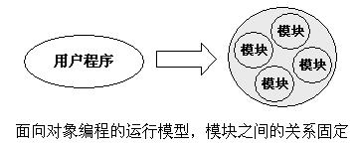
图1.1 面向对象编程模型

面向构件编程
为了解决不同软件开发商提供的构件模块（软件对象）可以相互操作使用，构件之间的连接和调用要通过标准的协议来完成。构件化编程模型强调协议标准，需要提供各厂商都能遵守的协议体系。就像公制螺丝的标准一样，所有符合标准的螺丝和螺母都可以相互装配。构件化编程模型建立在面向对象技术的基础之上，是完全面向对象的，提供了动态构造部件模块（运行中可以构造部件）的机制。构件在运行时动态装入，是可换的。其代表是COM技术。
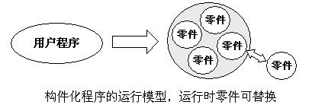
图1.2 面向构件编程模型

面向中间件编程
由于因特网的普及，构件可来自于网络，系统要解决自动下载，安全等问题。因此，系统中需要根据构件的自描述信息自动生成构件的运行环境，生成代理构件即中间件，通过系统自动生成的中间件对构件的运行状态进行干预或控制，或自动提供针对不同网络协议、输入输出设备的服务（即运行环境）。中间件编程更加强调构件的自描述和构件运行环境的透明性，是网络时代编程的重要技术。其代表是CAR、JAVA和.NET（C#语言）。
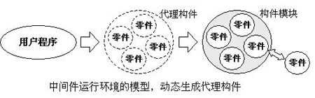
图1.3 面向中间件编程的模型
在这样的发展过程中，人们逐步深化了对大规模软件开发所需的科学模型、网络环境下软件运行必要机制的理解，使软件技术达到了更高的境界，实现了：
- 构件的相互操作性。不同软件开发商开发的具有独特功能的构件，可以确保与其他人开发的构件实现互操作。
- 软件升级的独立性。实现在对某一个构件进行升级时不会影响到系统中的其他构件。
- 编程语言的独立性。不同的编程语言实现的构件之间可以实现互操作。
- 构件运行环境的透明性。提供一个简单、统一的编程模型，使得构件可以在进程内、跨进程甚至于跨网络运行。同时提供系统运行的安全、保护机制。
CAR技术就是在总结面向对象编程、面向构件编程技术的发展历史和经验，为更好地支持面向以Web Service（WEB服务）为代表的下一代网络应用软件开发而发明的。而在基于CAR构件编程技术而开发的Elatos2.0操作系统上实现的应用即以构件形式存在，具备了独立性强，互操作性好等特点。下面的介绍以软件容器的概念来介绍Elastos操作系统，读者会对Elastos操作系统有更新的理解。

2、构件运行容器

2.1 软件运行时容器技术

2.1.1 控制反转(Ioc)
IoC全名Inversion of Control，即控制反转。了解控制反转之前，需要先了解一下Dependency Inversion，也就是依赖关系的反转。在模组的设计时，高层的抽象模组通常是与业务相关的模组，它应该具有重用性，而不依赖于低层的模组，例如如果低层模块原先是实现数据硬盘存取的功能，而高层模块是个存档备份的需求，如果高层模块直接调用低层模块的函数，则就对其产生了依赖关系。
Ioc模式它是解决调用者和被调用者之间的一种关系，上述这种依赖在分离关注的思维下是不可忍耐的，必须切割，实现调用者和被调用者解耦。Ioc模式 Dependency Injection 模式由此产生了， Dependency Injection模式是依赖注射的意思，也就是将依赖先剥离，然后在适当时候再注射进入。所以，控制反转模式（也称作依赖性介入）即不创建对象，但是描述创建它们的方式。在代码中不直接与对象和服务连接，但在配置文件中描述哪一个组件需要哪一项服务。容器负责将这些联系在一起。
Ioc模式（Dependency Injection模式）有三种：
第一种类型 | 从接口注入。 | 1. EJB/J2EE  2. Avalon（Apache的一个复杂使用不多的项目）
第二种类型 | 使用setter方法 | 1. Spring Framework,  2. WebWork/XWork
第三种类型 | 在构造方法中实现依赖 | 1. PicoContainer,  2. HiveMind

2.1.2 容器
在典型的 IOC 场景中，容器创建了所有对象，并设置必要的属性将它们连接在一起，决定什么时间调用方法。下面介绍容器的概念。
容器是存储其他对象的对象。被存储的对象必须是同一种类型的，这里的对象指的是OOP意义上的对象。被存储在容器中的数据为容器所有，这意味着当容器过期时，存储在容器中的数据也将过期。

2.1.3 构件容器
在面向构件编程模型中，让不同构件根据其实现的特性分属于不同的构件容器，由构件容器对大量构件实例进行反转控制（Ioc）非常有效。构件与用户之间通过构件容器进行交互; 构件容器为构件实例提供了记录上下文, 控制生命周期, 控制对实例的访问等种类繁多的任务。构件容器把构件约束 (如安全性, 可靠性等) 从构件的功能代码中分离出来, 以便于进行统一实施。构件容器还可以在构件接收消息与发送消息过程中对消息进行截取, 以进行必要的处理如检查安全上下文, 事务上下文, 并提供诸如日志之类的功能。用这种管理方式来实现对构件间依赖关系的管理，动态生成主调构件所需实例化的被调构件，既保证构件的独立性，又提高系统的资源利用率。
构件容器所依赖的主要机制为构件实例池 (如操作系统的线程池, 数据库的连接池, 互操作体系中的通信连接池), 钝化/激活(将一个有状态构件实例序列化, 并清出内存; 当再次被访问的时候, 容器先构造一个构件实例, 然后从外存中取出实例的状态), 构件实例生命周期管理等。图2.2为利用控制反转机制的构件容器管理模型。

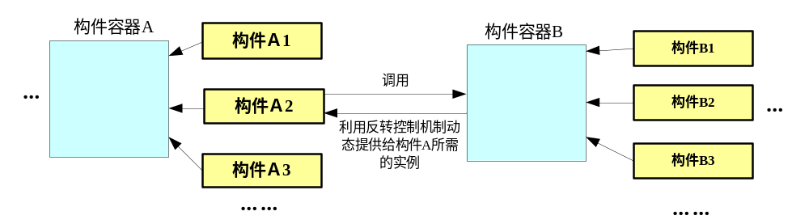图2.2 利用控制反转机制的构件容器管理模型

2.2 Elastos支持的几种容器

2.2.1 进程容器
Elastos操作系统提供一个简单、统一的编程模型，使得构件可以在进程内、跨进程甚至于跨网络运行。它支持多进程、多线程运行模型，面向应用开发人员提供一套功能完备的SDK API集。同时，面向内核驱动开发人员提供另一套DDK API集。
在Elastos操作系统中，有着下面进程容器的概念。每个进程都有自己的私有内存地址空间，当使用指针(一种访问内存的机制)访问内存时，一个进程无法访问另一个进程的内存地址空间，就好比在未经邻居同意的情况下，你无法进入邻居家吃饭一样。比如进程A在内存中存放了一张图片的数据，而进程B则无法通过直接读取内存的方式来获得该图片的数据。这样做同时也保证了程序的稳定性，如果你的进程存在一个错误，改写了一个随机地址上的内存，这个错误不会影响另一个进程使用的内存。下图2.1是Elastos操作系统虚拟内存各地址段分配图。

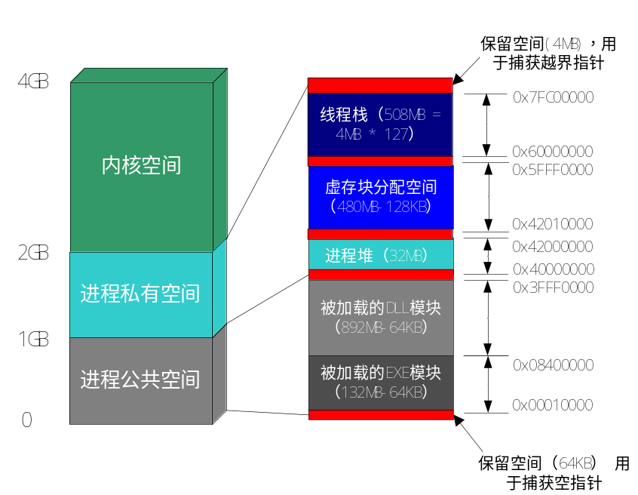
图2.1 Elastos操作系统虚拟内存各地址段分配图
由上图看到，该地址空间中，内核空间位于2GB以上，具体位置因不同的硬件平台而不同，内核将物理内存按1:1映射到自己的地址空间中。 进程空间为2GB以下，也称用户空间。进程私有空间为1GB～2GB，该段地址空间为进程私有空间，用于线程栈、用户堆等进程私有段的分配。其中：任务堆（系统默认堆）向上增长，不超过32MB；虚存块从上往下分配，最低不超过任务堆顶；可分配的线程栈一共127个，每个占4MB区域。 进程公共空间为0GB～1GB，该段地址空间为系统全局分配。用于分配需要（或可能需要）在进程间共享的内存段，如映像模块、共享内存等。
对应用程序来说，进程容器就像一个盛载一类进程的大容器。在应用程序被运行后，就相当于将应用程序装进容器里了，你可以往容器里加其他东西(如:应用程序在运行时所需的变量数据、需要引用的DLL文件等)，当应用程序被运行两次时，容器里的东西并不会被倒掉，系统会找一个新的进程容器来容纳它。
这种独立的地址空间对于编程人员和用户来说都是非常有利的。对于编程人员来说，系统更容易捕获随意的内存读取和写入操作。对于用户来说，操作系统将变得更加健壮，因为一个应用程序无法破坏另一个进程或操作系统的运行。

2.2.2 线程容器
一个进程可以包含若干线程(Thread)，线程可以帮助应用程序同时做几件事(比如一个线程向磁盘写入文件，另一个则接收用户的按键操作并及时做出反应，互相不干扰)，在程序被运行后中，系统首先要做的就是为该程序进程建立一个默认线程，然后程序可以根据需要自行添加或删除相关的线程。

线程也有容器的概念。在图2.1中我们看到每个进程都有其线程栈。在Elastos操作系统中，对于线程栈：用户线程有用户栈和内核栈，在用户态执行时使用用户栈，在特权态执行时使用内核栈。两种内核线程则只有内核栈。内核栈大小为8KB，固定占用了物理内存，实际上仅可使用其中的6KB，因为线程对象数据结构存放于内核栈的低地址。用户栈实际大小为4MB－4KB，实际占用的物理内存则根据栈使用情况动态提交，初始为4KB。不同操作权限的线程栈为系统执行线程的安全性加了一道屏障。
在Elastos操作系统中，还使用了线程池来加速线程的存储和对线程的安全操作。线程池是缓存线程的池，也是容纳线程的容器。每一个进程都有自己的线程池，位于线程池中的线程称为池线程。 有了线程池机制后，创建用户线程只需要从线程池中取出一个线程，重置它的用户入口点并唤醒它。这可以大大提高线程创建的速度，对于“和欣”这样以接口调用为基本服务原语的操作系统特别有意义。

2.2.3 DOMAIN容器
Domain是科泰世纪公司开发的具有自身特性的软件运行时容器。

2.2.4 跨CPU容器
科泰世纪公司开发的软件运行时容器可支持分布式计算，可以在不同CPU上，经过网络连接，实现分布协同计算的效果。

3、基于接口（interface）编程

3.1 接口与构件类
面向构件编程的模型需要基于接口的编程方式来支持。接口（interface）是用来定义一种程序的协定。实现接口的类或者结构要与接口的定义严格一致。有了这个协定，就可以抛开编程语言的限制。接口可以从多个基接口继承，而类或结构可以实现多个接口。接口可以包含方法、属性、事件和索引器。接口本身不提供它所定义的成员的实现。接口只指定实现该接口的类或接口必须提供的成员。接口好比一种模板，这种模板定义了对象必须实现的方法，其目的就是让这些方法可以作为接口实例被引用。接口不能被实例化。类可以实现多个接口并且通过这些实现的接口被索引。所以，接口是构件特征的抽象定义，是最基本的构件使用单位。
构件类是最基本的构件运行实体（指构件对象），一个构件模块可以封装一到多个构件类的实现。构件类的实例是构件对象， 构件对象是接口的实现，一个构件对象可以实现多个接口，一个接口可以被多个构件对象实现。
在和欣的CAR编程模型中构件类主要有以下三种：普通构件类，方面构件类和上下文构件类。Elastos中CAR（Component Assembly Runtime）的含义是“基于CPU指令集的软件零部件运行单元”，简译为“零部件运行单元”。下面介绍在CAR编程模型中基于接口编程的开发模式。图3.1是CAR编程模型下创建构件的步骤。

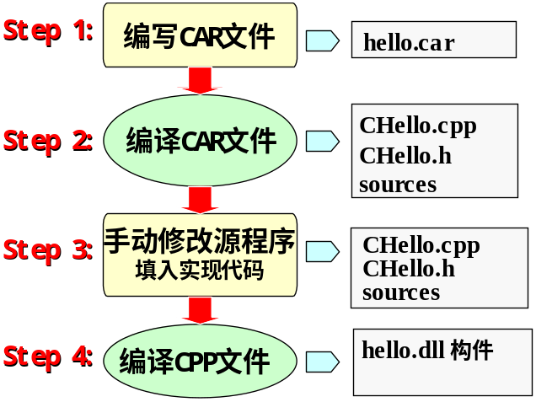
图3.1 CAR编程模型下创建构件的步骤

3.2 CAR文件
编写CAR文件后运用自动代码生成工具便可生成基本的代码框架，开发人员在此基础上进行开发出自己的构件为客户端提供服务。
CAR文件用于定义构件模块中的构件类、接口以及接口方法等信息。主要由构件类、接口、接口方法的定义以及修饰构件类、接口以及接口方法的属性和关键字所构成。
在CAR文件中，对构件、类、接口和方法等的描述都分为两个部分：属性和定义。CAR属性位于方括号“[]”中，多个属性之间以逗号“,”作为分隔符；对构件、接口、类等的定义位于花括号“{}”中。
注意：属性总是出现在相应主题（指构件、类、接口或方法）的定义之前，并且只对随后的一个主题有效。
每个CAR构件都可以由一个或多个类（包括普通构件类，方面构件类和上下文构件类）组成，每个类可以提供一个或多个接口，每个接口中可以定义一个或多个方法。例如：下图为构件HelloDemo的示意图：
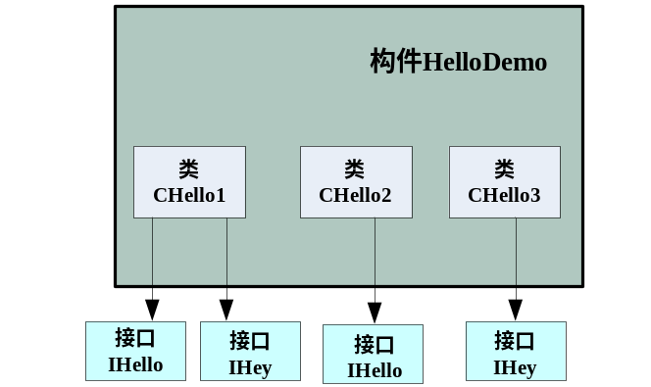
图3.2 构件HelloDemo示意图
从图中可以看出：构件HelloDemo中定义了三个类：CHello1、CHello2和CHello3。其中，类CHello2提供了接口IHello，类CHello3提供了接口IHey，而类CHello1同时提供了接口IHello和IHey。这些信息都定义在HelloDemo.car文件中。
程序清单3.1 HelloDemo.car文件：
module //构件HelloDemo
{
//接口IHello
[local] //接口属性 local
interface IHello {
Hello([in] int i); //方法
}

//接口IHey
interface IHey {
Hey(int i, char* pChar);
}

//类CHello1
class CHello1 {
interface IHello;
interface IHey;
}

//类CHello2
class CHello2 {
interface IHello;
}

//类CHello3
[aggregate(AspectObj1)] //类属性aggregate
class CHello3 {
interface IHey;
}
}
备注：CAR文件中使用双斜杠“//”作为语句注释符。
注意：CAR文件中所有的方法其函数返回类型均默认为ECODE, 所以不需要说明方法的返回值类型，否则编译会报错。

3.3 CAR支持的数据类型
CAR基本数据类型 | C++数据类型 | Visual Basic数据类型 | 类型描述
EzAStrBuf |  |  | 存储用户窄字符串的缓冲区数据结构
EzWStrBuf | EzStrBuf |  | 存储用户宽字符串的缓冲区数据结构
EzWCharBuf | EzWCharBuf |  | 存储用户宽字符的缓冲区数据结构
EzByteBuf | EzByteBuf |  | 存储用户字节的缓冲区数据结构
EzArray | EzArray | SAFEARRAY | EzArray是一个自描述的数组
EzVar | EzVar | VARIANT | 可以存储任何类型的数据结构
AString |  |  | 存储用户窄字符串的数据结构
WString | EzStr | BSTR | 存储用户宽字符串的数据结构
EzCLSID |  |  | CAR类标识符，用于唯一标识一个特定CAR类
EzPoint | EzPoint |  | EzPoint是一个二维坐标的点
EzTime | EzTime |  | 描述以微秒为单位的时间
BYTE | unsigned char | BYTE | 8 位无符号字符（整）型
CHAR | CHAR |  | 8 位有符号字符（整）型
UCHAR | unsigned char | Byte | 8 位无符号字符（整）型
SHORT | short | Integer | 16 位有符号整数
USHORT | unsigned short | Integer | 16 位无符号整数
INT | INT | Long | 有符号整数，大小取决于系统
UINT | unsigned int | Long | 无符号整数，大小取决于系统
LONG | LONG | LONG | 32 位有符号整数
ULONG | unsigned long | Long | 32 位无符号整数
__int64 | __int64 |  | 有符号64位整数
FLOAT | FLOAT | Single | 32 位 IEEE 浮点数
double | double | Double | 64 位 IEEE 浮点数
BOOLEAN |  | VARIANT_BOOL | 该数据项与VARIANT_BOOL相同，是16位整数，值为0时表示VARIANT_FALSE，值为非0时表示VARIANT_TRUE
BOOL | BOOL |  | 该数据项是32位整数，值为0时表示false，值为非0时表示true
GUID | GUID |  | 全球唯一标识符
ECODE | long | Long | 该数据项是32位整数，标准的返回类型
InterfaceRef | InterfaceRef | IUnkown * | Interface表示用户定义的接口名，InterfaceRef是表示该接口的接口智能指针，详细情况请参见智能指针
TypeName* | TypeName* |  | TypeName是以上类型之一。TypeName*指向该类型的指针
由上表可知，并不是所有的CAR基本数据类型在各种语言中都有映射。所以，在设计接口，定义参数时，应当选择适当的数据类型。如果构件接口是被C/C++语言所使用，在定义方法参数时，上述数据类型都可以使用；如果考虑到构件接口是被Visual Basic或Java等其它脚本语言所使用，在定义方法参数时，应该选择该语言所能处理的数据类型作为参数类型。需要注意的是，如果接口方法参数类型使用非CAR支持的基本数据类型，则客户程序与构件程序无法进行远程通信。
注意：EzArray、EzPoint、EzByteBuf、EzStr等类型相应的C++类型在“和欣”中定义为类。

3.4 CAR的自动生成代码框架
CAR的自动生成代码框架的主要作用是封装和抽象构件的编写和使用，让用户更方便的开发和使用CAR构件。

- 创建一个构件对象
- static ECODE New(/*[out]*/ IInterface**pIInterface)
该方法用来在同一Domain创建一个构件对象。实际上是对EzCreateObject的一层封装，现在开发人员应当尽量避免使用EzCreateObject，而用New方法来创建一个对象。
- static ECODE NewInContext(/*[in]*/PDOMAININFO pDomainInfo, /*[out]*/ IInterface**pIInterface)
该方法也是用来创建一个构件对象，但用户可以指定该构件对象的对象环境即context.由参数pDomainInfo来指定，现在已经实现的CAR支持pDomainInfo的值为：CTX_SAME_DOMAIN, CTX_DIFF_DOMAIN.

- IObject
每个CAR构件的接口都继承于IObject。IObject有以下四个方法。当编译生成一个构件时自动生成代码框架会自动生成该构件重载的IObject的这四个方法。
- CARAPI QueryInterface(RIID riid, IObject **ppObj)
QueryInterface检索指向该接口的指针
参数：riid为要查询接口的ID引用，ppObj指向一个接口指针变量，当函数成功返回时，它包含客户请求的接口指针。
目前CAR自动代码生成框架会提供Query方法，实际是对QueryInterface的一层封装。
static CARAPI Query(IObject* pObj, IInterface** ppIInterface)
- CARAPI_(ULONG) AddRef();
该方法把引用计数加１，表示调用方已经复制了一个接口指针。更新之后的引用计数被返回。
- CARAPI_(ULONG) Release();
该方法把引用计数减少１， 表示有一个接口指针已经被销毁了并且在当引用计数到达０的时候适当采取行动销毁对象。
- CARAPI Aggregate(AggregateType type, POBJECT pObj);
该方法用来实现构件对象的动态聚合
参数： type为聚合类型， pObj表示指向聚合者的接口指针
一般客户也不会直接调用Aggregate方法，而是调用EzAggregate来实现聚合

- 普通构件对象对聚合进行控制的虚函数
对于每个CAR构件类，可重载如下几个函数来满足该构件类对象在聚合aspect对象时自己的需要
virtual CARAPI OnAspectAttaching(POBJECT pAspect) { return NOERROR; }
//对象可以在这里检查是否是期望的aspect
virtual CARAPI OnAspectAttached(POBJECT pAspect) { return NOERROR; }
//对象聚合以后调用
virtual CARAPI OnAspectDetached(POBJECT pAspect) { return NOERROR; }
//对象拆卸聚合以后调用

- aspect构件对象被聚合时进行控制的虚函数
virtual CARAPI OnAggregated(POBJECT pOuter) { return NOERROR; }
//对象被聚合以后调用
virtual CARAPI OnUnaggregated(POBJECT pOuter) { return NOERROR; }
//对象被拆卸聚合以后调用

4、构件在容器间自动通信
要使构件在构件容器间要实现自动通信，又要保证构件的独立性，就要解决不同容器间的构件的交互问题及它们之间互相交互但不产生干扰的问题。在CAR构件技术中，不同容器间的构件交互问题通过列集/散集机制实现，让不同容器间的构件交互引用但不产生干扰通过事件机制来实现。关于事件机制在下一部分中介绍，下面介绍在CAR编程技术中的列集/散集机制。
在CAR构件技术支持远程接口调用，即允许构件服务和构件服务调用者处于操作系统的不同地址空间，这两个不同空间之间不允许彼此直接访问或者具有不同的访问权限。这个时候就需要某种通讯机制来实现不同地址空间之间的数据交互，这个过程被定义为CAR构件调用数据的列集/散集过程。
CAR构件技术支持远程接口的自动列集/散集机制（即标准marshaling/unmarshaling）。标准列集/散集机制提供了一套标准的列集/散集过程。通过该机制可以对CAR调用的各种类型的数据进行不同地址空间数据交互，而用户却如同在同一地址空间里面使用构件，透明地进行远程接口调用，也就是说该机制完全向用户屏蔽了底层使用标准列集/散集的过程。

4.1 标准列集/散集机制的特点
CAR的远程接口标准列集/散集完成了不同地址空间之间CAR的调用数据地传递和交互。它具有如下的特点：
- CAR的标准列集/散集相对于用户而言是完全透明的。用户如果采用默认的列集/散集过程，使用一个远程接口就如同使用一个本地接口一样，完全屏蔽了数据交换，传递的过程。
- CAR的标准列集/散集是通过在程序运行过程中动态生成存/代理而实现的，摒弃了COM通过静态编译生成存根代理构件的方式。静态编译生成存根/代理常常会引起代码量增大，代码逻辑复杂等问题。
- CAR的标准列集/散集过程中嵌入了对用户自定义列集/散集的支持，用户可以通过标准列集/散集实现对自定义列集/散集的支持，从而满足用户较为特殊的要求。和欣构件平台通过这项技术实现了跨机器的基于soap协议的web service服务。
- CAR的标准列集/散集主要用于Elastos操作系统上针对一些内核系统功能，也是通过构件技术而引出的。为了提高远程调用的效率，CAR的标准列集/散集根据服务构件以及构件调用者所处地址空间的关系进行了不同的分类处理，根据用户端和服务器端所在地址空间的不同列集/散集分为如下几种：

 | 用户端 | 服务器端
第一种情况 | 进程A空间 | 进程B空间
第二种情况 | 同进程用户空间 | 同进程内核空间
第三种情况 | 同进程内核空间 | 同进程用户空间
- 对于这三种情况，由于各自所处空间的差异以及空间之间传递数据的策略不同，对于列集和散集的过程也有所不同。CAR标准列集/散集机制通过采取不同的列集散集方式来满足不同的数据保护需求，并尽可能地提高系统运行效率，尤其是内核以接口形式导出的功能的效率。
- CAR的标准列集/散集支持以类为单位的列集/散集，这有别于COM的以接口为单位的列集/散集。在传统方式中，接口只是提供了构件与外部的交换形式，而类则作为实现接口的载体，以类为单位的构件可以允许一个类中实现多个接口。从远程接口的标准列集/散集的实现来看，既可以选择以类为单位进行列集/散集，又可以选择以接口为单位进行列集散集。和欣2.0操作系统构件平台技术选择以类为单位进行远程接口的自动列集/散集的实现，主要是因为用户常常通过QI（QueryInterface）获得同一实现类的构件接口。如果采用以接口为单位的方式进行自动列集/散集，就不免要远程获取数据，重新建立存根/代理，并返回相应的接口代理给用户。而远程地获取数据，尤其是在分布式环境的情况下是非常耗时的，这样就促使我们必须尽可能少地跨远程获取数据，每次获取都尽量带够足够多的信息。以类为单位就符合这种理念，当用户通过QI获取接口的时候，所有的处理都在客户端进行。另外在现实的实现中，往往都采用以构件类为最小的生命周期管理单位，所有对于接口的生命周期管理最后都会归结到对接口所在的实现构件类的引用计数的操作和处理，因而采用以类为单位实现远程接口的自动列集/散集更加符合现实的构件生命周期管理模型。类似于QI，以类为单位的列集/散集对于接口的生命周期管理也可减少跨空间的调用。从实现角度来看，以类为单位并不会付出太多的代价。

4.2 标准列集/散集的使用方式
和欣构件平台允许通过命名服务或者相关API获得一个远程构件指针。用户可以通过命名服务发布一个远程构件服务。下图4.1为命名服务的实现。
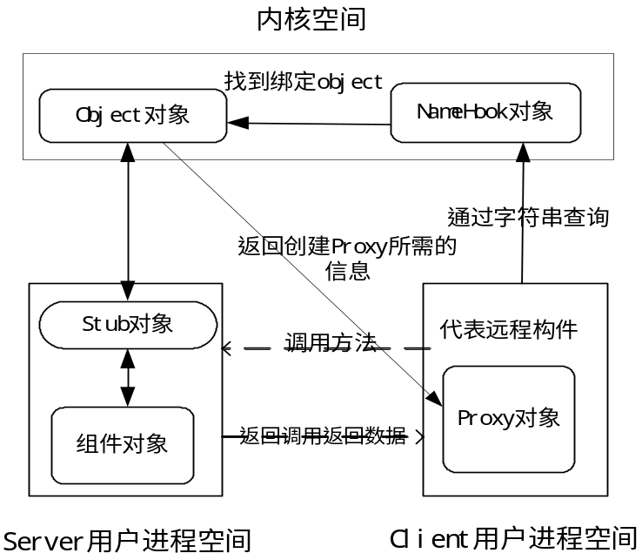
图4.1 命名服务实现

5、事件机制

5.1 Callback实现反向调用
让从属于不同构件容器的构件能够交互引用但不干拢，通过Event的方式我们可以让CAR构件互相之间的调用及与用户进行通信。

5.1.1 CAR构件回调机制模型
在CAR构件技术中，我们把构件与客户进行通信的接口称为回调接口(Callback Interface，在CAR文件里是用Callback属性来标志一个接口是否为回调接口)。如果一个CAR构件对象支持一个或多个回调接口，这样的对象称为可连接对象（或可连接构件）（connectable object）。回调接口中每个成员函数代表一个事件（event）。当某一特定事情发生时，构件对象产生一个事件，然后由客户程序注册的回调函数来处理这些事件。构件对象中回调接口并不由构件对象实现，而是由客户端的接收器实现。接收器也是构件对象，它除了实现回调接口外，还负责与可连接对象进行通信。当接收器与可连接对象建立连接后，客户程序可将自己实现的事件处理函数注册，把函数指针告诉构件对象，构件对象在条件成熟时激发事件，调用回调事件处理函数。
Microsoft提供的可连接对象技术可实现构件对客户的调用，但该技术需要用户去实现客户程序与构件对象的连接、事件的激发、接收器的编写等。而且只能以接口为单位注册，即不能为接口中每个成员方法分别注册。在CAR的回调机制中，客户程序可以单独注册回调接口的某一个事件处理函数，大大简化了编程。
在CAR的回调机制编程模型中，事件的分发、函数指针的保存、与可连接对象端的链接以及回调函数等过程均已实现。即在编写构件程序时，用户只需关心何时激发事件，而在编写客户端程序时，用户只需在适当的时候注册事件处理函数。其它工作，如接收器与可连接对象建立通信的过程，事件回调过程等都由CAR自动实现。这样，用户在编写具有回调接口的构件和编写使用该构件的客户程序都会变得相当简单。在CAR构件的回调机制中，接收器(sink)对象扮演了非常重要的角色，图5.1简要地描述了CAR构件的回调机制模型：
注册回调接口的事件方法
接收器对象（实现了可连接对象所有的回调接口）

客户与可连接对象的通信程序

客户进程
回调接口
客户端将接收器实现的回调接口指针传给可连接对象
可连接对象
触发事件
可连接对象调用接收器实现的回调接口方法
图5.1 CAR构件技术的回调机制模型

在图5.1的回调机制模型里，接收器对象是客户进程里一个构件对象，它默认实现了可连接对象所支持的所有的回调接口，客户程序可向接收器对象注册客户自己的回调接口的事件方法。可连接对象是接收器的客户，在触发回调接口事件的时候，如果客户端注册了自己的回调接口方法，那么就会被调用，否则就调用接收器默认实现的回调接口方法。客户端在与可连接对象建立通信后，客户端将接收器实现的所有回调接口指针传给了可连接对象，可连接对象触发事件就是通过回调接口指针调用回调接口方法。
接收器对象本身也是一个CAR构件对象，其实现也是由CAR自动代码工具自动生成的，普通客户和构件编写者可不必关心其具体实现。接收器对象和普通CAR构件对象一样都是通过CAR构件引用计数机制控制自己的生存期，因此，一个接收器对象可被多个相对应的可连接对象使用，相反，每个可连接对象也可连接多个接收器对象，如图5.2所描述的：
客户
可连接对象
接收器
客户
接收器
客户
接收器
客户
接收器
可连接对象
可连接对象
可连接对象
图5.2 客户程序与可连接对象之间的关系
这也就是说，客户程序注册同一个回调接口方法可以被多个可连接对象触发，而一个可连接对象可以触发多个客户注册的回调接口方法。

5.1.2 CAR构件回调机制实现
为了说明CAR构件的回调机制的实现过程，先看一个简单的例子，这个例子里有一个server(hello.dll)和一个client(client.exe)，先看server的实现。CAR文件如下：
module
{
interface IHello {
Hello();
}
interface ICBTest {
OnTrigger();
}
class CHello {
interface IHello;
callback interface ICBTest;
}
}
这是hello.car的定义。CHello实现了两个接口，一个是普通接口Ihello， 一个是回调接口ICBTest，ICBTest有一个事件方法OnTrigger。经过CAR工具编译后，实现Hello方法如下：
ECODE CHello::Hello()
{
OnTrigger();
return NOERROR;
}
在CHello里触发了事件OnTrigger，这个方法会在客户端实现并注册。客户端实现如下：
$using hello.dll;
ECODE OnTrigger()
{
printf("Hello,world!");
return 0;
}

int __cdecl main()
{
ICallbackSink *pSink = NULL;
IHello *pHello = NULL;
EzCreateInstance(
CLSID_CHello, CTX_SAME_DOMAIN,
IID_IHello, (POBJECT *)&pHello);
EzGetCallbackSink(pHello, &pSink);
pSink->AddHandler(CHello_OnTrigger, (void *)OnTrigger);
pHello->Hello();
pSink->Disconnect();
return 0;
}
在客户程序中，首先引用server端的hello.dll构件模块，然后实现回调事件方法OnTrigger。客户端的main函数里是客户端和可连接对象的通信代码。在main函数中首先创建可连接对象并得到普通接口IHello的指针pHello；然后创建接收器对象，并得到ICallbackSink接口指针pSink。接下来客户端向接收器对象注册自己实现的事件方法。当客户端调用Ihello接口Hello方法时，可连接对象触发事件OnTrigger。此时，可连接对象调用客户端注册的OnTrigger事件方法，在屏幕上打印“Hello,world!”。最后，客户端程序断开与可连接对象的连接。由上面的程序可知，客户端是通过ICallbackSink接口来达到与可连接对象双向通信的目的。

6、嵌入式OS的多种表现形式
嵌入式系统包含硬件和软件两部分：硬件架构上以嵌入式处理器为中心，配置存储器、I/O设备、通信模块等必要的外设；软件部分以软件开发平台为核心，向上提供应用编程接口（API），向下屏蔽具体硬件特性的板级支持包BSP。嵌入式系统中，软件和硬件紧密配合，协调工作，共同完成系统预定的功能。

6.1 裸机运行
在嵌入式系统的硬件设备中，嵌入处理器是整个系统的核心部件，其性能的好坏直接决定整个系统的运行效果。目前ARM9系列的处理器已经目前应用领域的主流，ARM9 芯片主频高、性能优越、内部集成的接口丰富、工艺先进，在性价比、功能、功耗方面都远远超过原来的ARM7。目前，科泰公司采用Elastos操作系统而开发和欣智能手机即采用的32 位嵌入式RISC 微处理器结构的ARM9徽处理器。
以嵌入式处理器为中心，开发人员搭建好硬件电路时仅提供了裸机运行平台，要使整个系统有限的硬件资源充分利用起来，还需要（嵌入式）实时操作系统RTOS（Real Time Operating System）的软件支持。而Elastos就是这样一个操作系统，它目前适合安全性要求和分布性要求非常高的网络时代的绝大部分嵌入式信息设备的应用。

6.2 虚拟机
虚拟机技术应用整机虚拟化的概念，脱离实体机的兼容性约束和硬件资源约束，实现更高程度的软件可移植性和适用性。虚拟机已成为计算机系统设计中的基本要素，它可提供系统安全性、灵活性、跨平台兼容性、可靠性和资源有效性。
目前，科泰世纪有限公司的Elavm虚拟技术实现了在Linux、Windows等其他操作系统上虚拟出Elastos操作系统，为上层应用程序提供Elastos运行环，使Elastos上的应用程序可直接在其他操作系统平台上使用。图6.1是Elavm系统结构图。
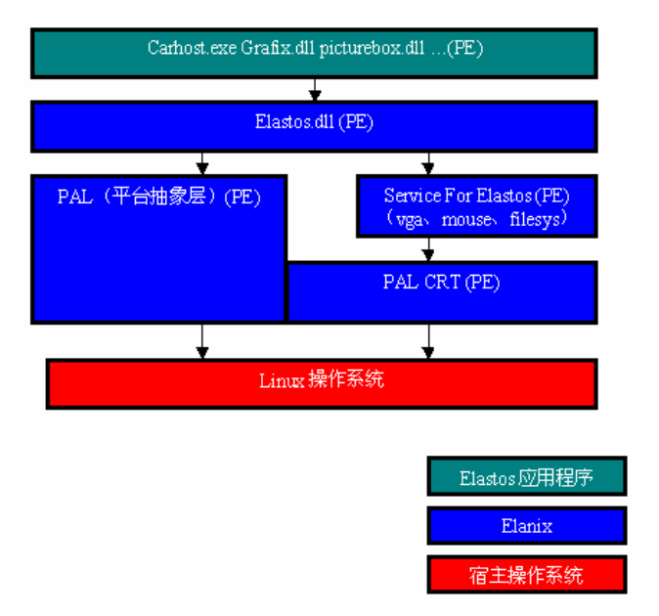
图6.1 Elavm系统结构图

7、Elastos介绍及主要性能指标

7.1 什么是Elastos(和欣)操作系统
Elastos是32位嵌入式操作系统。该操作系统是基于CAR构件编程技术开发的科泰公司自主研发的操作系统，下面是对它的多角度的描述：
32位嵌入式操作系统。操作系统基于灵活内核，具有多进程、多线程、抢占式、基于线程的多优先级任务调度等特性。提供FAT兼容的文件系统，可以从软盘、硬盘、FLASH ROM启动，也可以通过网络启动。和欣操作系统体积小，速度快，安全性高，适合网络时代的绝大部分嵌入式信息设备。
完全面向构件技术的操作系统。操作系统提供的功能模块全部基于CAR（Carefree Application Run-Time）构件技术，因此是可拆卸的构件，应用系统可以按照需要剪裁组装，或在运行时动态加载必要的构件。Elastos操作系统里的功能模块同时也是基于构件容器的概念进得管理的，不同的构件独立性强，解耦性好。而且，不同的构件和不同构件之间的交互性和远程通信问题通过列集/散集机制解决且又不会互相产生干扰，安全性高。
从传统的操作系统体系结构的角度来看，和欣操作系统可以看成是由灵活内核、构件支持模块、系统服务器组成的。
- 灵活内核：主要可分为4大部分：硬件抽象层（对硬件的抽象描述，为该层之上的软件模块提供统一的接口）；内存管理（规范化的内存管理接口，虚拟内存管理）；任务管理（进程管理的基本支持，支持多进程，多线程）；进程间通信（实现进程间通信的机制，是构件技术的基础设施）。
- 构件支持模块：提供了对CAR构件的支持，实现了构件运行环境。构件支持模块并不是独立于微内核单独存在的，微内核中的进程间通讯部分为其提供了必要的支持功能。
- 系统服务器：在灵活内核体系结构的操作系统中，文件系统、设备驱动、网络支持等系统服务是由系统服务器提供的。在和欣操作系统中，系统服务器都是以动态链接库的形式存在。

7.2 Elastos操作系统提供的功能
从应用编程的角度看，Elastos操作系统提供了一套完整的、符合CAR规范的系统服务构件及系统API，为在各种嵌入式设备的硬件平台上运行CAR二进制构件提供了统一的编程环境,且它的基于反转控制机制的构件容器控制方式为构件的管理、运行的安全性
Elastos操作系统还提供了一组动态链接构件库，这些构件库通常是开发嵌入式应用系统时不可缺少的：
- 图形系统构件库（方便开发图形用户操作界面）；
- 设备驱动构件库（各种输入输出设备的驱动）；
- 文件系统构件库（FAT兼容，包括对FLASH等的支持）；
- 网络系统构件库（TCP/IP等网络协议支持）。
系统提供的构件库，以及用户开发的应用程序构件都是通过系统接口与内核交互，从这个意义上说，他们处于同样的地位。用户可以开发性能更好或者更符合需求的文件系统、网络系统等构件库，替换由科泰世纪公司提供的构件库，也可以开发并建立自己的应用程序构件库。这就是基于构件技术操作系统的优势之一。
此外，为了方便用户编程，在ElastosSDK中还提供了以下函数库：
- 与微软Win32 API兼容的应用程序编程接口(elaw32 API)；
- 标准C运行库（libc）；
- Elastos提供的工具类函数（elautil）。
对程序员来说，Elastos操作系统提供的用户编程接口与上一节中介绍的Elastos构件运行平台完全一样。所以，在相互兼容的硬件平台上，不管运行的是Elastos操作系统还是Windows操作系统，应用程序可以不加区分地在其上运行。
Elastos操作系统实现并支持系统构件及用户构件相互调用的机制，为CAR构件提供了运行环境。关于CAR构件的运行环境，其描述与“Elastos构件运行平台”是一样的，在此从简。因此，我们可以把Elastos操作系统看成是直接运行在硬件平台上的“Elastos构件运行平台”。
可以用下图来表示Elastos操作系统及其主要构成：
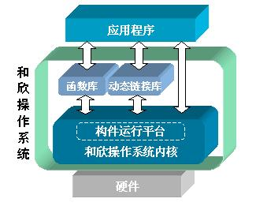

7.3 Elastos操作系统的应用领域
Elastos操作系统可以广泛应用于工业装备、信息家电、汽车电子、手持设备、办公设备、商业电子、信息安全、军事国防等领域的各种嵌入式设备。
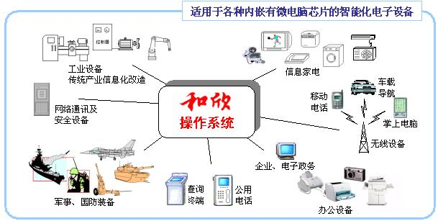

7.4 Elastos操作系统的应用软件开发
ElastosSDK提供了应用软件的开发环境和工具。开发“Elastos”应用软件的开发环境如下图所示：
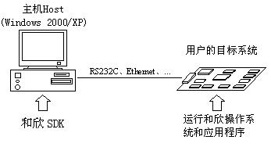
开发“Elastos”应用软件的过程，如下图所示：
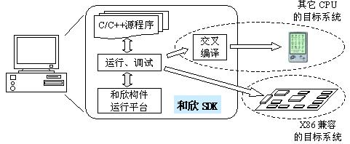
具体的开发方法，可以参照和欣的《用户指南》和《用户手册》的相关内容。

7.5 Elastos操作系统的优势
Elastos操作系统的最大特点就是：
- 全面面向构件技术，安全性好，可用性强，在操作系统层提供了对构件运行环境的支持；
- 用构件技术实现了"灵活"的操作系统。
这是Elastos操作系统区别于其他商用嵌入式操作系统产品的最大优势。
因此，构件化的Elastos操作系统可以为嵌入式系统开发带来以下好处：
- 在嵌入式软件开发领域，导入先进的工程化软件开发技术。嵌入式软件一般用汇编语言、C语言，在少数系统中已经支持了C++开发，但是由于还没有一个嵌入式操作系统能够提供构件化的运行环境，可以说，嵌入式软件开发还是停留在手工作坊式的开发方式上。
- 可以动态加载构件。动态加载构件是因特网时代嵌入式系统的必要功能。新一代PDA和移动电话等移动电子产品，不能再像以前那样由厂家将所有的功能都做好后固定在产品里，而要允许用户从网上获得自己感兴趣的程序。
- 随时和动态地实现软件升级。动态加载构件的功能，同样可以用于产品的软件升级，开发商不必为了添加了部分功能而向用户重新发布整套软件，只需要升级个别构件。
- 灵活的模块化结构，便于移植和剪裁。可以很容易定制成为针对不同硬件配置的紧凑高效的嵌入式操作系统。添加或删除某些功能模块也非常简单。
- 嵌入式软件开发商容易建立自己的构件库。在不同开发阶段开发的软件构件，其成果很容易被以后的开发所共享，保护软件开发投资。软件复用使得系列产品的开发更加容易，缩短新产品开发周期。
- 容易共享第三方软件开发商的成果。面向行业的构件库的建设，社会软件的丰富，使得设备厂家不必亲自开发所有的软件，可以充分利用现有的软件资源，充分发挥自己的专长为自己的产品增色。
- 跨操作系统平台兼容，降低软件移植的风险。在Elastos开发环境上开发的软件所具有的跨平台特性，使得用户可以将同样的可执行文件不加修改地运行在Elastos操作系统（嵌入式设备）与Windows 2000/XP（PC）上。特别是对于需要将Windows上的软件移到嵌入式系统以降低产品成本的用户，这一特点不仅可以大大节约软件移植的费用，还可以避免因移植而带来的其他隐患。
功能完备的开发环境和方便的开发工具，帮助嵌入式开发人员学习和掌握先进的构件化软件编程技术，提高软件开发效率。应用软件可以在开发环境下开发调试，与硬件研制工作同时进行，缩短产品研制周期。

HA-Elastos软件可靠性

用软件系统规模越做越大越复杂，其可靠性越来越难保证。应用本身对系统运行的可靠性要求越来越高，在一些关键的应用领域，如航空、航天等，其可靠性要求尤为重要，在银行等服务性行业，其软件系统的可靠性也直接关系到自身的声誉和生存发展竞争能力。
特别是软件可靠性比硬件可靠性更难保证，会严重影响整个系统的可靠性。在许多项目开发过程中，对可靠性没有提出明确的要求，开发商(部门)也不在可靠性方面花更多的精力，往往只注重速度、结果的正确性和用户界面的友好性等，而忽略了可靠性。在投入使用后才发现大量可靠性问题，增加了维护困难和工作量，严重时只有束之高阁，无法投入实际使用。
一. 软件可靠性与硬件可靠性的区别
软件可靠性与硬件可靠性之间主要存在以下区别:
1.最明显的是硬件有老化损耗现象，硬件失效是物理故障，是器件物理变化的必然结果，有浴盆曲线现象；软件不发生变化，没有磨损现象，有陈旧落后的问题，没有浴盆曲线现象。
2.硬件可靠性的决定因素是时间，受设计、生产、运用的所有过程影响，软件可靠性的决定因素是与输入数据有关的软件差错，是输入数据和程序内部状态的函数，更多地决定于人。
3.硬件的纠错维护可通过修复或更换失效的系统重新恢复功能，软件只有通过重设计。
4.对硬件可采用预防性维护技术预防故障，采用断开失效部件的办法诊断故障，而软件则不能采用这些技术。
5.事先估计可靠性测试和可靠性的逐步增长等技术对软件和硬件有不同的意义。
6.为提高硬件可靠性可采用冗余技术，而同一软件的冗余不能提高可靠性。
7.硬件可靠性检验方法已建立，并已标准化且有一整套完整的理论，而软件可靠性验证方法仍未建立，更没有完整的理论体系。
8.硬件可靠性已有成熟的产品市场，而软件产品市场还很新。
9.软件错误是永恒的，可重现的，而一些瞬间的硬件错误可能会被误认为是软件错误。
总的说来，软件可靠性比硬件可靠性更难保证，即使是美国宇航局的软件系统，其可靠性仍比硬件可靠性低一个数量级。
二. 影响软件可靠性的因素
软件可靠性是关于软件能够够满足需求功能的性质，软件不能满足需求是因为软件中的差错引起了软件故障。软件中有哪些可能的差错呢?
软件差错是软件开发各阶段潜入的人为错误：
1.需求分析定义错误。如用户提出的需求不完整，用户需求的变更未及时消化，软件开发者和用户对需求的理解不同等等。
2.设计错误。如处理的结构和算法错误，缺乏对特殊情况和错误处理的考虑等。
3.编码错误。如语法错误，变量初始化错误等。
4.测试错误。如数据准备错误，测试用例错误等。
5.文档错误。如文档不齐全，文档相关内容不一致，文档版本不一致，缺乏完整性等。
从上游到下游，错误的影响是发散的，所以要尽量把错误消除在开发前期阶段。
错误引入软件的方式可归纳为两种特性：程序代码特性，开发过程特性。
程序代码一个最直观的特性是长度，另外还有算法和语句结构等，程序代码越长，结构越复杂，其可靠性越难保证。
开发过程特性包括采用的工程技术和使用的工具，也包括开发者个人的业务经历水平等。
除了软件可靠性外，影响可靠性的另一个重要因素是健壮性，对非法输入的容错能力。
所以提高可靠性从原理上看就是要减少错误和提高健壮性。
三. 提高软件可靠性的方法和技术
1.建立以可靠性为核心的质量标准
在软件项目规划和需求分析阶段就要建立以可靠性为核心的质量标准。这个质量标准包括实现的功能、可靠性、可维护性、可移植性、安全性、吞吐率等等，虽然还没有一个衡量软件质量的完整体系，但还是可以通过一定的指标来指定标准基线。
软件质量从构成因素上可分为产品质量和过程质量。
产品质量是软件成品的质量，包括各类文档、编码的可读性、可靠性、正确性，用户需求的满足程度等。
过程质量是开发过程环境的质量，与所采用的技术、开发人员的素质、开发的组织交流、开发设备的利用率等因素有关。
还可把质量分为动态质量和静态质量。静态质量是通过审查各开发过程的成果来确认的质量，包括模块化程度、简易程度、完整程度等内容。动态质量是考察运行状况来确认的质量，包括平均故障间隔时间(MTBF)、软件故障修复时间(MTRF)、可用资源的利用率。在许多实际工程中，人们一般比较重视动态质量而忽视静态质量。
所定的质量标准度量，至少应达到以下两个目的:
(1).明确划分各开发过程(需求分析过程，设计过程，测试过程，验收过程)，通过质量检验的反馈作用确保差错及早排除并保证一定的质量。
(2).在各开发过程中实施进度管理，产生阶段质量评价报告，对不合要求的产品及早采取对策。
确定划分的各开发过程的质量度量：
(1).需求分析质量度量
需求分析定义是否完整、准确(有无二义性)，开发者和用户间有没有理解不同的情况，文档完成情况等，要有明确的可靠性需求目标、分析设计及可靠性管理措施等。
(2).设计结果质量度量
设计工时，程序容量和可读性、可理解性，测试情况数，评价结果，文档完成情况等。
(3).测试结果质量度量
测试工时，差错状况，差错数量，差错检出率及残存差错数，差错影响评价，文档等，以及有关非法输入的处理度量。
(4).验收结果质量度量
完成的功能数量，各项性能指标，可靠性等。
最后选择一种可靠度增长曲线预测模型，如时间测量、个体测量、可用性，在后期开发过程中，用来计算可靠度增长曲线的差错收敛度。
在建立质量标准之后，设计质量报告及评价表，在整个开发过程中就要严格实施并及时作出质量评价，填写报告表。
2. 选择开发方法
软件开发方法对软件的可靠性也有重要影响。
目前的软件开发方法主要有Parnas方法、Yourdon方法、面向数据结构的Jackson方法和Warnier方法、PSL/PSA方法、原型化方法、面向对象方法、可视化方法、ICASE方法、瑞理开发方法等，其他还有BSP方法、CSF方法等。这里特别要提一下的是Parnas方法。
Parnas方法是最早的软件开发方法，是Parnas 在1972年提出来的，基本思想是在概要设计时预先估计未来可能发生变化，提出了信息隐藏的原则以提高软件的可靠性和可维护性。
在设计中要求先列出将来可能要变化的因素，在划分模块时将一些可能发生变化的因素隐含在某个模块的内部，使其他模块与此无关，这样就提高了软件的可维护性，避免了错误的蔓延，也就提高了软件的可靠性。还提出了提高可靠性的措施：
(1)考虑到硬件有可能出故障，接近硬件的模块要对硬件行为进行检查，及时发现错误。
(2)考虑到操作人员有可能失误，输入模块对输入数据进行合法性检查，是否合法、越权，及时纠错。
(3)考虑到软件本身有可能失误，加强模块间检查，防止错误蔓延。
对瑞理方法可能许多人还不熟悉，这里简要介绍一下。
瑞理（Rational)模式是美国瑞理软件工程公司发展出来的，其模式是：
面向对象；
螺旋式上升；
管理与控制；
高度自动化；
以管理观点和技术观点把软件生命周期划分为起始、规划、建构、转移、进化五个阶段，也可把这五个阶段归并为研究时期（起始和规划）和生产时期（建构和转移），最后是维护时期（进化），特别适合对高风险部分及变动需求的处理。
在以上的众多方法中，可视化方法主要用于与图形有关的应用，目前的可视化开发工具只能提供用户界面的可视化开发，对一些不需要复杂图形界面的应用不必使用这种方法；ICASE 技术还没有完全成熟，所以可视在方法和ICASE方法最多只能用作辅助方法。面向数据结构的方法、PSL/PSA方法及原型化方法只适合于中小型系统的开发。
面向对象的方法便于软件复杂性控制，有利于生产率的提高，符合人类的思维习惯，能自然地表达现实世界的实体和问题，具有一种自然的模型化能力，达到从问题空间到解空间的较为直接自然的映射。
在面向对象的方法中，由于大量使用具有高可靠性的库，其可靠性也就有了保证，用面向对象的方法也利于实现软件重用。
所以建议采用面向对象的方法，借鉴Parnas和瑞理模式的思想，在开发过程中再结合使用其他方法，吸取其它方法的优点。
3.软件重用
最大限度地重用现有的成熟软件，不仅能缩短开发周期，提高开发效率，也能提高软件的可维护性和可靠性。因为现有的成熟软件，已经过严格的运行检测，大量的错误已在开发、运行和维护过程中排除，应该是比较可靠的。在项目规划开始阶段就要把软件重用列入工作中不可缺少的一部分，作为提高可靠性的一种必要手段。
软件重用不仅仅是指软件本身，也可以是软件的开发思想方法、文档，甚至环境、数据等，包括三个方面内容的重用：
(1)开发过程重用，指开发规范、各种开发方法、工具和标准等。
(2)软件构件重用，指文档、程序和数据等。
(3)知识重用，如相关领域专业知识的重用。
一般用的比较多的是软件构件重用。
软件重用的过程如下：候选，选择，资格，分类和存储，查找和检索。在选择可重用构件时，一定要有严格的选择标准，可重用的构件必须是经过严格测试的、甚至是经过可靠性和正确性证明的构件，应模块化（实现单一、的完整的功能）、结构清晰（可读、可理解、规模适当），且有高度可适应性。
4.使用开发管理工具
开发一个大的软件系统，离不开开发管理工具，作为一个项目管理员，仅仅靠人来管理是不够的，需要有开发管理工具来辅助解决开发过程中遇到的各种各样的问题，以提高开发效率和产品质量。
如Intersolv公司的PVCS软件开发管理工具，在美国市场占有率已超过70％，使用PVCS可以带来不少好处：规范开发过程，缩短开发周期，减少开发成本，降低项目投资风险；自动创造完整的文档，便于软件维护；管理软件多重版本；管理和追踪开发过程中危及软件质量和影响开发周期的缺陷和变化，便于软件重用，避免数据丢失，也便于开发人员的交流，对提高软件可靠性，保证质量有很大作用。
在我国，开发管理工具并没有得到有效地使用，许多软件公司还停留在人工管理阶段，所开发的软件质量不会很高。
人的管理比较困难，在保证开发人员素质的同时，要保持人员的稳定性，尽可能避免人员的经常流动。人员流动影响了软件的质量，工作连续性难保证，继承者不可能对情况了解很清楚等，也可能影响工作进程等。PVCS也提供了适当的人员管理方法。
5.加强测试
软件开发前期各阶段完成之后，为进一步提高可靠性，只有通过加强测试来实现了。为最大限度地除去软件中的差错，改进软件的可靠性，就要对软件进行完备测试。要对一个大的软件系统进行完备测试是不可能的，所以要确定一个最小测试数和最大测试数，前者是技术性的决策，后者管理性的决策，在实际过程中要确定一个测试数量的下界。总的来说，要在可能的情况下，进行尽可能完备的测试。
谁来做测试呢？一般说来，用户不大可能来进行模块测试，模块测试应该由最初编写代码的程序员来进行，要在他们之间交换程序进行模块测试，自己设计的程序自己测试一般都达不到好的效果。
测试前要确定测试标准、规范，测试过程中要建立完整的测试文档，把软件置于配置控制下，用形式化的步骤去改变它，保证任何错误及对错误的动作都能及时归档。
测试规范包括以下三类文档：
(1)测试设计规范：详细描述测试方法，规定该设计及其有关测试所包括的特性。还应规定完成测试所需的测试用例和测试规程，规定特性的通过/失败判定准则。
(2)测试用例规范：列出用于输入的具体值及预期输出结果。规定在使用具体测试用例时对测试规程的各种限制。
(3)测试规程规范：规定对于运行该系统和执行指定的测试用例来实现有关测试所要求的所有步骤。
测试的方法多种多样：
(1)走查（Walk-through），即手工执行，由不同的程序员(非该模块设计者)读代码，并进行评论。
(2)机器测试，对给定的输入不会产生不合逻辑的输出。
(3)程序证明或交替程序表示。
(4)模拟测试，模拟硬件、I/O设备等。
(5)设计审查，关于设计的所有各方面的小组讨论会，利用所获得的信息，找出缺陷及违反标准的地方等。
以上可以交替并行循环执行，在实际测试过程中要使用测试工具提高效率。
除正常的测试之外，还要对软件进行可靠性测试，确保软件中没有对可靠性影响较大的故障。制定测试计划方案，按实际使用的概率分布随机选择输入，准确记录运行时间和结果，并对结果进行评价。
没有错误的程序同永动机一样是不可能达到的。一般常用排错方法有试探法、追溯法、归纳法、演绎法。还要使用适当的排错工具，如UNIX提供的sdb和dbx编码排错工具，这些排错工具只有浏览功能，没有修改功能，是实际的找错工具。
6.容错设计
提高可靠性的技术一般可以分为两类，一类是避免故障，在开发过程中，尽可能不让差错和缺陷潜入软件，这类常用的技术有：
算法模型化，把可以保证正确实现需求规格的算法模型化。
模拟模型化，为了保证在确定的资源条件下的预测性能的发挥，使软件运行时间、内存使用量及控制执行模型化。
可靠性模型，使用可靠性模型，从差错发生频度出发，预测可靠性。
正确性证明，使用形式符号及数学归纳法等证明算法的正确性。
软件危险分析与故障树分析：从设计或编码的结构出发，追踪软件开发过程中潜入系统缺陷的原因。
分布接口需求规格说明：在设计的各阶段使用形式的接口需求规格说明，以便验证需求的分布接口实现可能性与完备性。
这些技术一般都需要比较深厚的数学理论知识和模型化技术。
另一类就是采用冗余思想的容错技术。
容错技术的基本思想是使软件内潜在的差错对可靠性的影响缩小控制到最低程度。
软件的容错从原理上可分为错误分析、破坏程度断定、错误恢复、错误处理四个阶段。
常用的软件容错技术有N-版本技术、恢复块技术、多备份技术等。
N-版本程序设计是依据相同规范要求独立设计N个功能相等的程序(即版本)。独立是指使用不同的算法，不同的设计语言，不同的测试技术，甚至不同的指令系统等。
恢复块技术是使用自动前向错误恢复的故障处理技术。
以上这些技术可参考有关文献，这里要说的是防错性程序设计，在程序中进行错误检查。被动的防错性技术是当到达检查点时，检查一个计算机程序的适当点的信息。主动的防错性技术是周期性地搜查整个程序或数据，或在空闲时间寻找不寻常的条件。采用防错性程序设计，是建立在程序员相信自己设计的软件中肯定有错误这一基础上的，有的程序员可能对此不大习惯，因为他可能太相信自己，相信自己的程序只有很少错误，甚至没有错误，作为一个项目管理员应该能说服他或者强制他采用这种技术，虽然在设计时要花费一定的时间，但这对提高可靠性很有用

HA-Elastos理论基础

HA-Elastos所依赖的高可靠性计算理论。

